Ovulation : définition et date

Cycle et ovulation
Le cycle menstruel est la période de 28 jours s’étendant d’une règle à la suivante. Par définition, le premier jour du cycle est le premier jour des règles. On distingue la première phase de cycle, de 14 jours, puis l’ovulation, puis la deuxième phase, de 14 jours.

A la naissance, les ovaires contiennent des centaines de milliers de follicules. Beaucoup disparaissent, il en reste 300 à 400 000 à la puberté.

Première phase : chaque mois, sous la commande de l’hormone FSH hypophysaire, un des deux ovaires fait mûrir une vingtaine de follicules. Un seul de ceux-ci atteint la pleine maturité.

Sous l’influence d’une deuxième hormone, la LH, ce follicule se rompt et libère un ovule. Cet événement peut provoquer des douleurs dans le bas du ventre.

Deuxième phase : l’ovule est capté par la trompe qui le transporte dans l’utérus où il s’implante après 7 jours s’il est fécondé en chemin par un spermatozoïde. Ce qui reste du follicule se transforme en un corps jaune qui sécrète des hormones utiles à la grossesse.

Le cycle peut être plus court et surtout plus long que 28 jours. Dans ce cas, c’est la première phase de cycle qui est plus courte ou plus longue.
Chez l’homme, la fertilité est assurée par la production constante d’un très grand nombre de spermatozoïdes. Chez la femme, l’ovulation, une fois par mois, assure à elle seule une fertilité de 15 à 20 % par cycle, centrée sur la période de 5 jours avant l’ovulation au lendemain de l’ovulation.

Comment calculer la date d’ovulation ?

Les tests sanguins : selon nécessité, sur prescription médicale uniquement. Sinon :
Les dates : noter la longueur habituelle du cycle et retirer 14. Par exemple, si je suis réglée le 1er janvier puis le 31 janvier : le cycle comporte 30 jours, j’ai donc ovulé le 16 janvier. En observant les mois, la prévision est possible.
Les symptômes : à l’ovulation, une douleur peut survenir. La glaire du col devient plus abondante et filante, ce qui peut se remarquer de même qu’une modification d’acidité vaginale.
La température matinale : elle augmente de 0,2 à 0,6 °C, dès 1 à 2 jours avant l’ovulation.
Les tests de pharmacie : certains, comparables à ceux de grossesse, sont capables de repérer le pic de LH qui précède l’ovulation.
Il existe des apps qui contrôlent plusieurs de ces paramètres. Tous ceux-ci sont cependant discrets et inconstants.

Si on combine ces méthodes dans un but contraceptif, on atteint une efficacité de 25 % seulement. Une protection reste donc utile durant tout le cycle sauf les règles.
Si on les combine dans le but d’obtenir une grossesse, elles peuvent s’avérer efficaces mais sont fort contraignantes sinon stressantes. Par contre, ce qui est certain : plus on a de rapports, plus on a de grossesses !

Parlez-en à votre gynécologue ou sage-femme.

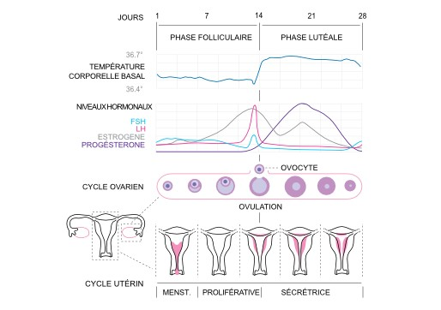

(d’après http://www.cnogf.fr)

